Сообщение о возможном установлении публичного сервитута

В соответствии с поступившим ходатайством об установлении публичного сервитута, администрация городского округа Люберцы Московской области информирует о возможном установлении публичного сервитута в соответствии со ст. 39.41 Земельного кодекса Российской Федерации (далее - Кодекс), в целях реконструкции, капитального ремонта участков (частей) инженерных сооружений, являющихся линейными объектами, в отношении земель и земельных участков общей площадью 5148 кв.м, расположенных в городском округе Люберцы Московской области, в том числе расположенных в кадастровых кварталах 50:22:0010109, 50:22:0010203 и частях земельных участков с:
кадастровым номером: 50:22:0010109:272, адрес: Местоположение установлено относительно ориентира, расположенного за пределами участка. Ориентир северо- западная граница г. Люберцы. Участок находится примерно в 1220 м, по направлению на юго-запад от ориентира. Почтовый адрес ориентира: обл. Московская, р-н Люберецкий;
кадастровым номером: 50:22:0000000:111934, адрес: Московская область, р-н Люберецкий, г Люберцы, ул Инициативная, около дома 50;
кадастровым номером: 50:22:0010110:1657, адрес: Российская Федерация, Московская область, р-н Люберецкий, г Люберцы, ул Инициативная;
кадастровым номером: 50:22:0010109:38676, адрес: Московская область, Люберецкий район, город Люберцы, проезд Проектируемый 4037;
кадастровым номером: 50:22:0010203:156, адрес: обл. Московская, р-н Люберецкий, г. Люберцы, пр-кт Октябрьский, дом 213 А;
кадастровым номером: 50:22:0010109:32633, адрес: Московская область, г.
Люберцы;
кадастровым номером: 50:22:0010109:38632, адрес: Московская область, г.
Люберцы;
кадастровым номером: 50:22:0010109:176, адрес: обл. Московская, р-н Люберецкий, г. Люберцы, проезд Проектируемый 4037-й, строение 5;
кадастровым номером: 50:22:0000000:97252, адрес: Российская Федерация, Московская область, г.о. Люберцы, г Люберцы, ул. Инициативная, з/у 16;
кадастровым номером: 50:22:0010110:129, адрес: Московская область, г.
Люберцы, ул. Транспортная, 1;
кадастровым номером: 50:22:0010203:1, адрес: Местоположение установлено относительно ориентира, расположенного в границах участка. Почтовый адрес ориентира: обл. Московская, г. Люберцы, ул. Волковская.
Правообладатели земельных участков, в отношении которых испрашивается публичный сервитут, если их права не зарегистрированы в Едином государственном реестре недвижимости, в течение тридцати дней со дня опубликования сообщения, предусмотренного пп.1 п.3 ст. 39.42 Кодекса, подают в орган, уполномоченный на установление публичного сервитута, заявления об учете их прав (обременений прав) на земельные участки с приложением копий документов, подтверждающих эти права (обременения прав). В таких заявлениях указывается способ связи с правообладателями земельных участков, в том числе их почтовый адрес и (или) адрес электронной почты. Правообладатели земельных участков, подавшие такие заявления по истечении указанного срока, несут риски невозможности обеспечения их прав в связи с отсутствием информации о таких лицах и их правах на земельные участки. Такие лица имеют право требовать от обладателя публичного сервитута плату за публичный сервитут не более чем за три года, предшествующие дню направления ими заявления об учете их прав (обременений прав). Обладатель публичного сервитута в срок не более чем два месяца со дня поступления указанного заявления направляет правообладателю земельного участка проект соглашения об осуществлении публичного сервитута и вносит плату за публичный сервитут в соответствии со ст.39.46 Кодекса.
Заявления об учете прав на земельные участки принимаются в письменной форме в течение 15 дней со дня опубликования настоящего извещения по рабочим дням через любой МБУ «Многофункциональный центр предоставления государственных и муниципальных услуг городского округа Люберцы», по адресу:
    - Отдел приема заявителей «Центральный», расположен по адресу: Московская область, город Люберцы, улица Звуковая, дом 3.
    - Отдел приема заявителей «Ухтомский», расположен по адресу: Московская область, город Люберцы, Октябрьский проспект, дом 18, корпус 3.
    - Отдел приема заявителей «Северный», расположен по адресу: Московская область, город Люберцы, улица Инициативная, дом 7Б.
    - Отдел приема заявителей «Мкр.1А», расположен по адресу: Московская область, город Люберцы, улица 8 Марта, дом 30Б.
    - Отдел приема заявителей «Томилинский», расположен по адресу: Московская область, Городской округ Люберцы, рабочий поселок Томилино, микрорайон Птицефабрика, дом 4/1.
    - Отдел приема заявителей «Красковский», расположен по адресу: Московская область, Городской округ Люберцы, дачный поселок Красково, улица Школьная, дом 5.
    - Отдел приема заявителей «Малаховский», расположен по адресу: Московская область, Городской округ Люберцы, рабочий поселок Малаховка, улица Сакко и Ванцетти, дом 1.
    - Отдел приема заявителей «Октябрьский», расположен по адресу: Московская область, Городской округ Люберцы, Рабочий поселок Октябрьский, ул. Ленина, д. 39
    - «ТОСП» расположен по адресу: Московская область, город Люберцы, Некрасовский проезд, дом 6.
График работы МУ «Люберецкий МФЦ»: Дни недели Время работы
Понедельник - воскресенье 8.00 – 20.00 без перерыва на обед

ЕДИНЫЙ НОМЕР КОЛЛ-ЦЕНТРА 8-800-550-50-30
Официальный сайт в информационно-коммуникационной сети «Интернет»:
http://lubmfc.ru.
Адрес электронной почты в сети Интернет: mfc-lyubertsymr@mosreg.ru Дополнительная информация приведена на сайтах:
- РПГУ: uslugi.mosreg.ru
- МФЦ: mfc.mosreg.ru или направляются на адрес электронной почты:
sk@lubreg.ru
Ознакомиться с ходатайством об установлении публичного сервитута и прилагаемым к нему описанием местоположения границ публичного сервитута можно в администрации городского округа Люберцы Московской области, по адресу: Московская область, Городской округ Люберцы, г. Люберцы, Октябрьский проспект, д. 190, каб.101 (в приемные дни, в приемное время: среда с 10:00 до 17:00).
Настоящее сообщение о возможном установлении публичного сервитута размещено на сайте: www.люберцы.рф

Графическое описание местоположения границ публичного сервитута

Публичный сервитут в целях реконструкции, капитального ремонта участков (частей)
инженерных сооружений, являющихся линейными объектами при реализации объекта:
«Строительство путепровода в створе проектируемого проезда № 4037 в городе Люберцы Московской области»
(наименование объекта, местоположение границ которого описано (далее - объект))
Раздел 1
Сведения об объекте
№ п/п | Характеристики объекта | Описание характеристик
1 | 2 | 3
1. | Местоположение объекта | Российская Федерация, Московская область, г.о. Люберцы, г Люберцы
2. | Площадь объекта +/- величина погрешности определения площади  (Р +/- Дельта Р) | 5148 +/- 25,11 м²
3. | Иные характеристики объекта | Вид объекта реестра границ: Граница публичного сервитута Кадастровый номер квартала: 50:22:0000000  Орган, принявший решение об установлении публичного сервитута: Администрация городского округа Люберцы Московской области  Земельные участки, в отношении которых испрашивается публичный сервитут: в границах земельного участка с кадастровым номером 50:22:0010109:272 - 111 кв.м; в границах кадастрового квартала 50:22:0010203 - 64 кв.м; в границах земельного участка с кадастровым номером 50:22:0010203:1 -  221 кв.м; в границах земельного участка с кадастровым номером 50:22:0010110:129 - 2392 кв.м; в границах земельного участка с кадастровым номером 50:22:0000000:97252 - 1550 кв.м (567 кв.м+983 кв.м); в границах земельного участка с кадастровым номером 50:22:0010109:176 - 129 кв.м; в границах земельного участка с кадастровым номером 50:22:0010109:38632 - 168 кв.м (30 кв.м+138 кв.м); в границах земельного участка с кадастровым номером 50:22:0010109:32633 - 44 кв.м; в границах земельного участка с кадастровым номером 50:22:0010109:38676 - 67 кв.м; в границах кадастрового квартала 50:22:0010109 - 27 кв.м; в границах земельного участка с кадастровым номером 50:22:0010110:1657 - 184 кв.м; в границах земельного участка с кадастровым номером 50:22:0000000:111934 - 142 кв.м; в границах земельного участка с кадастровым номером 50:22:0010203:156 - 49 кв.м.  Цель установления публичного сервитута: Публичный сервитут в целях реконструкции, капитального ремонта участков (частей) инженерных сооружений, являющихся линейными объектами при реализации объекта:  «Строительство путепровода в створе проектируемого проезда  № 4037 в городе Люберцы Московской области» Срок публичного сервитута: 12 месяцев.  Обладатель публичного сервитута: Юридическое лицо, Государственное казенное учреждение Московской области  «Дирекция дорожного строительства» (ИНН: 5024153527, ОГРН: 1155024002726, адрес эл. почты: info@ddsmo.ru, почтовый адрес: 143522, Московская обл., муниципальный округ Истра, территория Нью Рига Резорт, строение 2, помещение III, часть комнаты 5

Раздел 2
Сведения о местоположении границ объекта
1. Система координат МСК-50, зона 2
2. Сведения о характерных точках границ объекта
Обозначение характерных точек границ | Координаты, м |  | Метод определения координат характерной точки | Средняя квадратическая погрешность положения характерной точки (Мt), м | Описание обозначения точки на местности (при наличии)
Обозначение характерных точек границ | X | Y | Метод определения координат характерной точки |  | Описание обозначения точки на местности (при наличии)
1 | 2 | 3 | 4 | 5 | 6
ПС1(1)
1 | 459868.53 | 2213629.83 | Аналитический метод | 0.1 | -
2 | 459864.58 | 2213634.01 | Аналитический метод | 0.1 | -
3 | 459858.26 | 2213629.05 | Аналитический метод | 0.1 | -
4 | 459862.70 | 2213624.34 | Аналитический метод | 0.1 | -
1 | 459868.53 | 2213629.83 | Аналитический метод | 0.1 | -
ПС1(2)
5 | 460055.32 | 2213629.00 | Аналитический метод | 0.1 | -
6 | 460064.19 | 2213635.73 | Аналитический метод | 0.1 | -
7 | 460060.34 | 2213640.29 | Аналитический метод | 0.1 | -
8 | 460055.94 | 2213636.70 | Аналитический метод | 0.1 | -
9 | 460051.84 | 2213633.37 | Аналитический метод | 0.1 | -
5 | 460055.32 | 2213629.00 | Аналитический метод | 0.1 | -
ПС1(3)
10 | 460073.39 | 2213650.92 | Аналитический метод | 0.1 | -
11 | 460079.93 | 2213656.24 | Аналитический метод | 0.1 | -
12 | 460063.53 | 2213676.16 | Аналитический метод | 0.1 | -
13 | 460056.76 | 2213670.63 | Аналитический метод | 0.1 | -
10 | 460073.39 | 2213650.92 | Аналитический метод | 0.1 | -
ПС1(4)
14 | 460044.57 | 2213854.90 | Аналитический метод | 0.1 | -

15 | 460047.14 | 2213855.56 | Аналитический метод | 0.1 | -
16 | 460050.56 | 2213857.99 | Аналитический метод | 0.1 | -
17 | 460029.03 | 2213884.92 | Аналитический метод | 0.1 | -
18 | 460006.59 | 2213913.01 | Аналитический метод | 0.1 | -
19 | 460012.60 | 2213918.42 | Аналитический метод | 0.1 | -
20 | 459997.06 | 2213939.58 | Аналитический метод | 0.1 | -
21 | 459991.29 | 2213934.55 | Аналитический метод | 0.1 | -
22 | 459989.77 | 2213936.22 | Аналитический метод | 0.1 | -
23 | 459986.32 | 2213933.09 | Аналитический метод | 0.1 | -
24 | 459981.33 | 2213929.36 | Аналитический метод | 0.1 | -
25 | 459981.14 | 2213927.98 | Аналитический метод | 0.1 | -
26 | 459966.80 | 2213915.07 | Аналитический метод | 0.1 | -
27 | 459960.28 | 2213922.31 | Аналитический метод | 0.1 | -
28 | 459956.69 | 2213919.08 | Аналитический метод | 0.1 | -
29 | 459983.43 | 2213890.04 | Аналитический метод | 0.1 | -
30 | 459988.95 | 2213890.34 | Аналитический метод | 0.1 | -
31 | 459994.06 | 2213889.64 | Аналитический метод | 0.1 | -
32 | 459999.56 | 2213888.07 | Аналитический метод | 0.1 | -
33 | 460004.74 | 2213885.66 | Аналитический метод | 0.1 | -
34 | 460009.49 | 2213882.48 | Аналитический метод | 0.1 | -
35 | 460013.68 | 2213878.58 | Аналитический метод | 0.1 | -
36 | 460036.83 | 2213857.21 | Аналитический метод | 0.1 | -
37 | 460039.18 | 2213855.74 | Аналитический метод | 0.1 | -
38 | 460041.82 | 2213854.95 | Аналитический метод | 0.1 | -
14 | 460044.57 | 2213854.90 | Аналитический метод | 0.1 | -
ПС1(5)
16 | 460050.56 | 2213857.99 | Аналитический метод | 0.1 | -
39 | 460096.04 | 2213890.40 | Аналитический метод | 0.1 | -

40 | 460104.68 | 2213895.30 | Аналитический метод | 0.1 | -
41 | 460107.81 | 2213896.88 | Аналитический метод | 0.1 | -
42 | 460102.60 | 2213904.64 | Аналитический метод | 0.1 | -
43 | 460061.36 | 2213876.94 | Аналитический метод | 0.1 | -
44 | 460057.06 | 2213873.07 | Аналитический метод | 0.1 | -
45 | 460058.58 | 2213871.38 | Аналитический метод | 0.1 | -
46 | 460046.86 | 2213862.73 | Аналитический метод | 0.1 | -
16 | 460050.56 | 2213857.99 | Аналитический метод | 0.1 | -
ПС1(6)
47 | 460113.52 | 2213899.72 | Аналитический метод | 0.1 | -
48 | 460121.74 | 2213903.21 | Аналитический метод | 0.1 | -
49 | 460130.44 | 2213907.05 | Аналитический метод | 0.1 | -
50 | 460139.34 | 2213910.39 | Аналитический метод | 0.1 | -
51 | 460148.42 | 2213913.22 | Аналитический метод | 0.1 | -
52 | 460157.65 | 2213915.51 | Аналитический метод | 0.1 | -
53 | 460167.00 | 2213917.27 | Аналитический метод | 0.1 | -
54 | 460190.10 | 2213918.90 | Аналитический метод | 0.1 | -
55 | 460191.31 | 2213919.84 | Аналитический метод | 0.1 | -
56 | 460188.54 | 2213926.48 | Аналитический метод | 0.1 | -
57 | 460183.25 | 2213934.72 | Аналитический метод | 0.1 | -
58 | 460182.96 | 2213935.18 | Аналитический метод | 0.1 | -
59 | 460181.62 | 2213937.27 | Аналитический метод | 0.1 | -
60 | 460180.72 | 2213938.66 | Аналитический метод | 0.1 | -
61 | 460176.53 | 2213943.93 | Аналитический метод | 0.1 | -
62 | 460175.70 | 2213944.96 | Аналитический метод | 0.1 | -
63 | 460172.25 | 2213942.52 | Аналитический метод | 0.1 | -
64 | 460172.40 | 2213926.34 | Аналитический метод | 0.1 | -
65 | 460168.46 | 2213925.35 | Аналитический метод | 0.1 | -

66 | 460159.80 | 2213924.08 | Аналитический метод | 0.1 | -
67 | 460141.95 | 2213917.55 | Аналитический метод | 0.1 | -
68 | 460136.34 | 2213928.16 | Аналитический метод | 0.1 | -
69 | 460125.83 | 2213920.83 | Аналитический метод | 0.1 | -
70 | 460111.72 | 2213907.25 | Аналитический метод | 0.1 | -
71 | 460109.01 | 2213904.89 | Аналитический метод | 0.1 | -
47 | 460113.52 | 2213899.72 | Аналитический метод | 0.1 | -
ПС1(7)
72 | 460202.73 | 2213866.30 | Аналитический метод | 0.1 | -
73 | 460209.58 | 2213870.78 | Аналитический метод | 0.1 | -
74 | 460210.50 | 2213870.70 | Аналитический метод | 0.1 | -
75 | 460215.32 | 2213873.50 | Аналитический метод | 0.1 | -
76 | 460216.24 | 2213874.09 | Аналитический метод | 0.1 | -
77 | 460210.67 | 2213880.91 | Аналитический метод | 0.1 | -
78 | 460207.22 | 2213878.61 | Аналитический метод | 0.1 | -
79 | 460200.27 | 2213874.37 | Аналитический метод | 0.1 | -
80 | 460197.47 | 2213872.80 | Аналитический метод | 0.1 | -
72 | 460202.73 | 2213866.30 | Аналитический метод | 0.1 | -
ПС1(8)
76 | 460216.24 | 2213874.09 | Аналитический метод | 0.1 | -
81 | 460219.02 | 2213875.86 | Аналитический метод | 0.1 | -
82 | 460213.69 | 2213882.92 | Аналитический метод | 0.1 | -
77 | 460210.67 | 2213880.91 | Аналитический метод | 0.1 | -
76 | 460216.24 | 2213874.09 | Аналитический метод | 0.1 | -
ПС1(9)
83 | 460298.14 | 2213924.43 | Аналитический метод | 0.1 | -
84 | 460303.95 | 2213929.14 | Аналитический метод | 0.1 | -
85 | 460307.38 | 2213924.87 | Аналитический метод | 0.1 | -

86 | 460309.62 | 2213926.26 | Аналитический метод | 0.1 | -
87 | 460309.12 | 2213927.05 | Аналитический метод | 0.1 | -
88 | 460298.53 | 2213939.81 | Аналитический метод | 0.1 | -
89 | 460294.49 | 2213936.94 | Аналитический метод | 0.1 | -
90 | 460290.95 | 2213935.96 | Аналитический метод | 0.1 | -
91 | 460290.71 | 2213933.68 | Аналитический метод | 0.1 | -
83 | 460298.14 | 2213924.43 | Аналитический метод | 0.1 | -
ПС1(10)
92 | 460300.56 | 2213920.63 | Аналитический метод | 0.1 | -
85 | 460307.38 | 2213924.87 | Аналитический метод | 0.1 | -
84 | 460303.95 | 2213929.14 | Аналитический метод | 0.1 | -
83 | 460298.14 | 2213924.43 | Аналитический метод | 0.1 | -
91 | 460290.71 | 2213933.68 | Аналитический метод | 0.1 | -
93 | 460290.68 | 2213933.21 | Аналитический метод | 0.1 | -
92 | 460300.56 | 2213920.63 | Аналитический метод | 0.1 | -
ПС1(11)
94 | 460377.14 | 2214046.96 | Аналитический метод | 0.1 | -
95 | 460456.04 | 2214103.34 | Аналитический метод | 0.1 | -
96 | 460454.03 | 2214106.46 | Аналитический метод | 0.1 | -
97 | 460453.46 | 2214107.36 | Аналитический метод | 0.1 | -
98 | 460452.53 | 2214106.54 | Аналитический метод | 0.1 | -
99 | 460454.64 | 2214103.57 | Аналитический метод | 0.1 | -
100 | 460415.69 | 2214075.74 | Аналитический метод | 0.1 | -
101 | 460401.56 | 2214064.90 | Аналитический метод | 0.1 | -
102 | 460396.39 | 2214060.72 | Аналитический метод | 0.1 | -
94 | 460377.14 | 2214046.96 | Аналитический метод | 0.1 | -
ПС1(12)
95 | 460456.04 | 2214103.34 | Аналитический метод | 0.1 | -

103 | 460458.62 | 2214105.84 | Аналитический метод | 0.1 | -
104 | 460464.47 | 2214113.80 | Аналитический метод | 0.1 | -
96 | 460454.03 | 2214106.46 | Аналитический метод | 0.1 | -
95 | 460456.04 | 2214103.34 | Аналитический метод | 0.1 | -
ПС1(13)
96 | 460454.03 | 2214106.46 | Аналитический метод | 0.1 | -
104 | 460464.47 | 2214113.80 | Аналитический метод | 0.1 | -
105 | 460468.45 | 2214119.23 | Аналитический метод | 0.1 | -
106 | 460492.09 | 2214142.89 | Аналитический метод | 0.1 | -
107 | 460497.90 | 2214150.62 | Аналитический метод | 0.1 | -
108 | 460498.97 | 2214152.02 | Аналитический метод | 0.1 | -
109 | 460497.40 | 2214154.43 | Аналитический метод | 0.1 | -
110 | 460492.59 | 2214148.91 | Аналитический метод | 0.1 | -
111 | 460475.71 | 2214137.29 | Аналитический метод | 0.1 | -
112 | 460479.61 | 2214131.90 | Аналитический метод | 0.1 | -
113 | 460471.68 | 2214123.56 | Аналитический метод | 0.1 | -
114 | 460464.91 | 2214117.54 | Аналитический метод | 0.1 | -
115 | 460465.61 | 2214116.68 | Аналитический метод | 0.1 | -
116 | 460457.05 | 2214110.55 | Аналитический метод | 0.1 | -
97 | 460453.46 | 2214107.36 | Аналитический метод | 0.1 | -
96 | 460454.03 | 2214106.46 | Аналитический метод | 0.1 | -
ПС1(14)
117 | 460502.30 | 2214163.62 | Аналитический метод | 0.1 | -
118 | 460507.72 | 2214167.16 | Аналитический метод | 0.1 | -
119 | 460514.39 | 2214171.51 | Аналитический метод | 0.1 | -
120 | 460514.75 | 2214171.95 | Аналитический метод | 0.1 | -
121 | 460509.24 | 2214179.78 | Аналитический метод | 0.1 | -
122 | 460497.05 | 2214171.20 | Аналитический метод | 0.1 | -

117 | 460502.30 | 2214163.62 | Аналитический метод | 0.1 | -
ПС1(15)
123 | 460632.62 | 2214086.22 | Аналитический метод | 0.1 | -
124 | 460633.16 | 2214095.65 | Аналитический метод | 0.1 | -
125 | 460618.38 | 2214096.49 | Аналитический метод | 0.1 | -
126 | 460617.89 | 2214091.04 | Аналитический метод | 0.1 | -
123 | 460632.62 | 2214086.22 | Аналитический метод | 0.1 | -
3. Сведения о характерных точках части (частей) границы объекта
Обозначение характерных точек части границы | Координаты, м |  | Метод определения координат характерной точки | Средняя квадратическая погрешность положения характерной точки (Мt), м | Описание обозначения точки на местности (при наличии)
Обозначение характерных точек части границы | X | Y | Метод определения координат характерной точки |  | Описание обозначения точки на местности (при наличии)
1 | 2 | 3 | 4 | 5 | 6
- | - | - | - | - | -

Раздел 3
Сведения о местоположении измененных (уточненных) границ объекта
1. Система координат - МСК-50, зона 2
2. Сведения о характерных точках границ объекта
Обозначение характерных точек границ | Существующие координаты, м |  | Измененные (уточненные) координаты, м |  | Метод определения координат характерной точки | Средняя квадратическая погрешность положения характерной точки (Мt), м | Описание обозначения точки на местности (при наличии)
Обозначение характерных точек границ | X | Y | X | Y | Метод определения координат характерной точки |  | Описание обозначения точки на местности (при наличии)
1 | 2 | 3 | 4 | 5 | 6 | 7 | 8
- | - | - | - | - | - | -
3. Сведения о характерных точках части (частей) границы объекта
Обозначение характерных точек части границы | Существующие координаты, м |  | Измененные (уточненные) координаты, м |  | Метод определения координат характерной точки | Средняя квадратическая погрешность положения характерной точки (Мt), м | Описание обозначения точки на местности (при наличии)
Обозначение характерных точек части границы | X | Y | X | Y | Метод определения координат характерной точки |  | Описание обозначения точки на местности (при наличии)
1 | 2 | 3 | 4 | 5 | 6 | 7 8
- | - | - | - | - | - | -

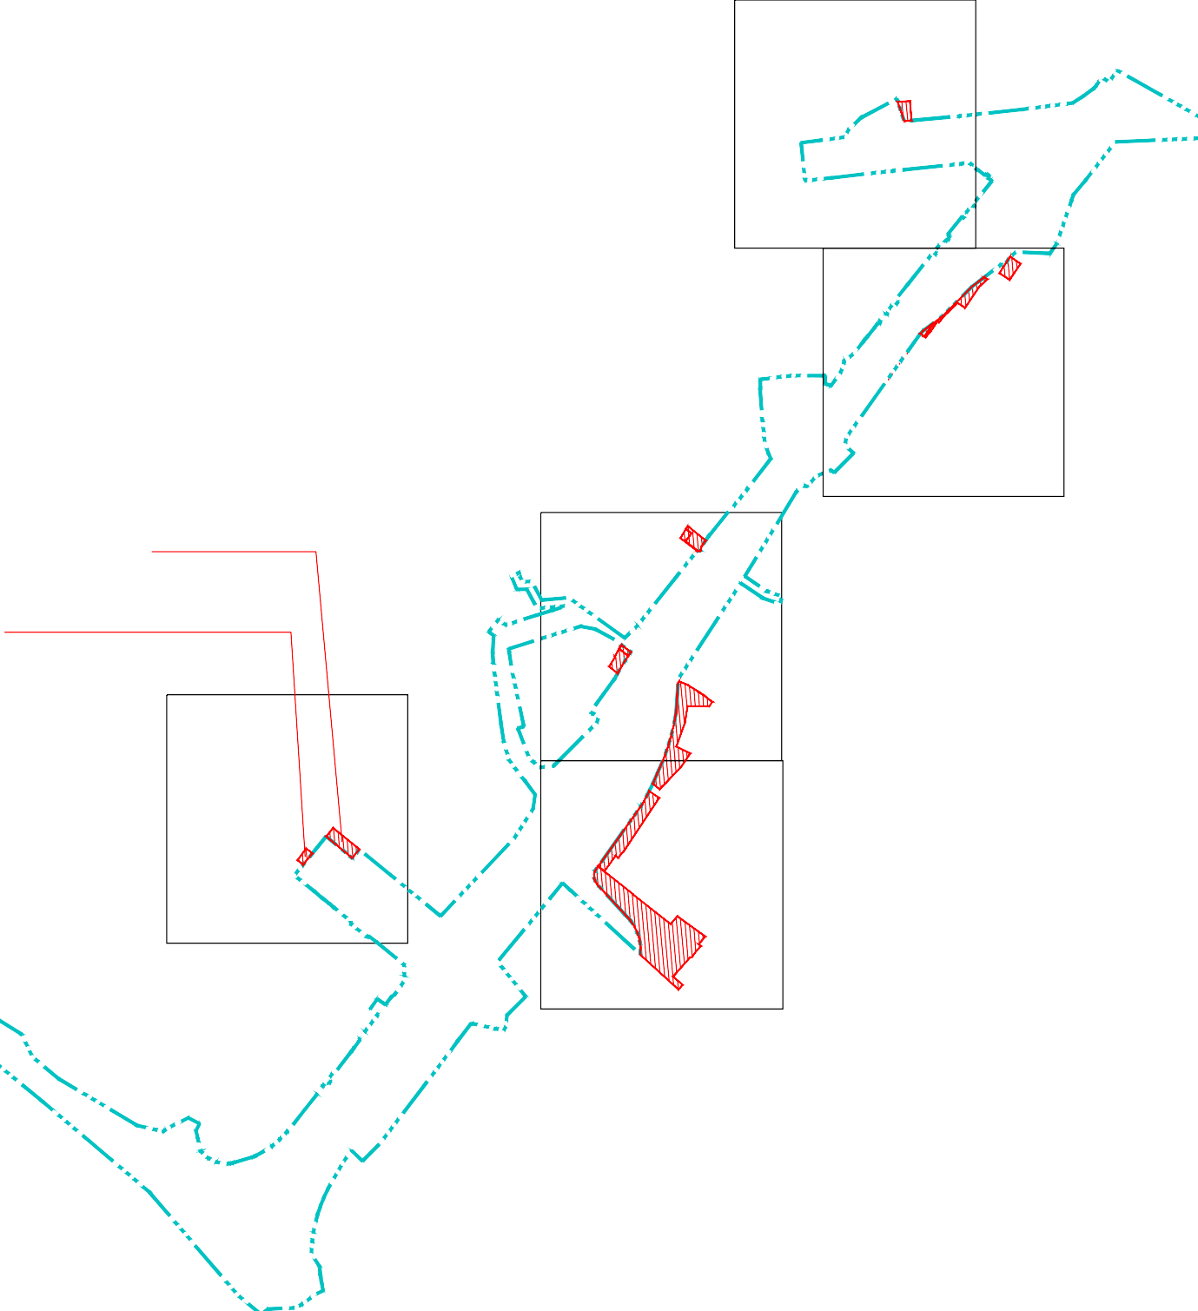





Г2
Г2
Г2
Г2
Г2
Г2
Г2
Г2
Г2
Г2
Г2
Г2
Г2
Г2
Г2
Г2
Г2
Г2
Г2
Г2
Г2
Г2
Г2
Г2
Г2
Г2
Г2
Утверждена

СХЕМА ГРАНИЦ ПУБЛИЧНОГО СЕРВИТУТА
- Объект: Строительство путепровода в створе проектируемого проезда № 4037 в городе Люберцы Московской области  - Адрес (местоположение): Российская Федерация, Московская область, г.о. Люберцы, г Люберцы  - Система координат: МСК-50, 2 зона  - Площадь зоны предполагаемой под обременение сервитутом составляет - 5148 кв.м:  - в границах земельного участка с кадастровым номером 50:22:0010109:272 - 111 кв.м;  - в границах кадастрового квартала 50:22:0010203 - 64 кв.м;  - в границах земельного участка с кадастровым номером 50:22:0010203:1 - 221 кв.м;  - в границах земельного участка с кадастровым номером 50:22:0010110:129 - 2392 кв.м;  - в границах земельного участка с кадастровым номером 50:22:0000000:97252 - 1550 кв.м (567 кв.м+983 кв.м);  - в границах земельного участка с кадастровым номером 50:22:0010109:176 - 129 кв.м;  - в границах земельного участка с кадастровым номером 50:22:0010109:38632 - 168 кв.м (30 кв.м+138 кв.м);  - в границах земельного участка с кадастровым номером 50:22:0010109:32633 - 44 кв.м;  - в границах земельного участка с кадастровым номером 50:22:0010109:38676 - 67 кв.м;  - в границах кадастрового квартала 50:22:0010109 - 27 кв.м;  - в границах земельного участка с кадастровым номером 50:22:0010110:1657 - 184 кв.м;  - в границах земельного участка с кадастровым номером 50:22:0000000:111934 - 142 кв.м  - в границах земельного участка с кадастровым номером 50:22:0010203:156 - 49 кв.м.  5. Площадь земельного участка с кадастровым номером 50:22:0010109:272 - 15173 кв.м; Площадь земельного участка с кадастровым номером 50:22:0010203:1 - 1000 кв.м; Площадь земельного участка с кадастровым номером 50:22:0010110:129 - 5929 кв.м; Площадь земельного участка с кадастровым номером 50:22:0000000:97252 - 27462 кв.м; Площадь земельного участка с кадастровым номером 50:22:0010109:176 - 2952 кв.м; Площадь земельного участка с кадастровым номером 50:22:0010109:38632 - 1469 кв.м; Площадь земельного участка с кадастровым номером 50:22:0010109:32633 - 2936 кв.м; Площадь земельного участка с кадастровым номером 50:22:0010109:38676 - 2706 кв.м; Площадь земельного участка с кадастровым номером 50:22:0010110:1657 - 999 кв.м; Площадь земельного участка с кадастровым номером 50:22:0000000:111934 - 25688 кв.м. Площадь земельного участка с кадастровым номером 50:22:0010203:156 - 11037 кв.м.  6. Категория земельных участков с кадастровыми номерами 50:22:0010109:272, 50:22:0010203:1, 50:22:0010110:129,  50:22:0000000:97252, 50:22:0010109:176, 50:22:0010109:38632, 50:22:0010109:32633, 50:22:0010109:38676,  50:22:0010110:1657, 50:22:0000000:111934, 50:22:0010203:156 - Земли населенных пунктов.  7. Вид разрешенного использования:  - земельного участка с кадастровым номером 50:22:0010109:272 - Жилой дом;  - земельного участка с кадастровым номером 50:22:0010203:1 - объекты дорожного сервиса;  - земельного участка с кадастровым номером 50:22:0010110:129 - Под ГСК;  - земельного участка с кадастровым номером 50:22:0000000:97252 - Объекты дорожного сервиса, Производственная деятельность, Склад;  - земельного участка с кадастровым номером 50:22:0010109:176 - для производственных целей;  - земельного участка с кадастровым номером 50:22:0010109:38632 - Под складскую базу;  - земельного участка с кадастровым номером 50:22:0010109:32633 - Под складскую базу;  - земельного участка с кадастровым номером 50:22:0010109:38676 - Хранение автотранспорта;  - земельного участка с кадастровым номером 50:22:0010110:1657 - объекты придорожного сервиса;  - земельного участка с кадастровым номером 50:22:0000000:111934 - объекты торговли (торговые центры, торгово-развлекательные центры (комплексы);  - земельного участка с кадастровым номером 50:22:0010203:156 - Под производственную базу.  8. Собственность:  - земельного участка с кадастровым номером 50:22:0010109:272 - -;  - земельного участка с кадастровым номером 50:22:0010203:1 - Рябов Константин Юрьевич;  - земельного участка с кадастровым номером 50:22:0010110:129 - -;  - земельного участка с кадастровым номером 50:22:0000000:97252 - ООО "АГРОПРОМЭНЕРГО";  - земельного участка с кадастровым номером 50:22:0010109:176 - Коханый Игорь Валерьевич;  - земельных участков с кадастровыми номерами 50:22:0010109:38632, 50:22:0010109:32633 - Айнетдинов Ринат Ваисович;  - земельного участка с кадастровым номером 50:22:0010109:38676 - "СПЕЦИАЛИЗИРОВАННЫЙ ЗАСТРОЙЩИК "ЮГ СТОЛИЦЫ";  - земельного участка с кадастровым номером 50:22:0010110:1657 - Забиров Марат Русланович;  - земельного участка с кадастровым номером 50:22:0000000:111934 - ООО "Тринити";  - земельного участка с кадастровым номером 50:22:0010203:156 - АО "Люберецкий Водоканал". |  |  | ПС1(9) 50:22:0010109:38632  138 кв.м ПС1(8)  50:22:0010109:38632  30 кв.м ПС1(7)  50:22:0010109:176  129 кв.м ПС1(3)  50:22:0010203:1  221 кв.м  ПС1(2)  НГС квартал 50:22:0010203  64 кв.м  Лист 3  Лист 2  50:22:0010203  50:22:0010207 | ПС1(15) Лист 7  50:22:0010109:272  111 кв.м  50:22:0010109  ПС1(14) 50:22:0000000:111934  142 кв.м ПС1(13)  50:22:0010110:1657  184 кв.м  Лист 5  Лист 4  ПС1(1) 50:22:0010203:156  49 кв.м | Лист 6  ПС1(12)  НГС квартал 50:22:0010109  27 кв.м ПС1(11)  50:22:0010109:38676  67 кв.м  ПС1(10) 50:22:0010109:32633  44 кв.м ПС1(6)  50:22:0000000:97252  983 кв.м ПС1(5)  50:22:0000000:97252  567 кв.м ПС1(4)  50:22:0010110:129  2392 кв.м  50:22:0010110
 |  | Условные обозначения:  - проектные границы публичного сервитута  - граница кадастрового квартала  - номер кадастрового квартала  - границы зоны планируемого размещения путепровода в створе проектируемого проезда №4037 в городе Люберцы Московской области, в соответствии с Распоряжением Комитета по архитектуре и градостроительству Московской области от 25.06.2025 № 33РВ-656 |  |  | Масштаб 1:5000
Г2 Г3 | Г2 Г3 | - обозначение контура публичного сервитута  - проектируемый участок газопровода |  |  |  | Всего листов | Лист
 |  |  |  |  |  | 7 | 1

СХЕМА ГРАНИЦ ПУБЛИЧНОГО СЕРВИТУТА
:1335

50:22:0010203:30

:100

:7564
50:22:0010203

50:22:0010203:156 :8087
:8094
50:22:0010203:27 :8086
:7631 :209
ПС1(1)
1
50:22:0010203:156 :7567
49 кв.м 4 2
3 :210

:8097 :198

:204
:7566
:7682 :8094
:8083
:203 :8056
:8099
Масштаб 1:1000

Условные обозначения:
- часть границы, сведения ЕГРН о которой позволяют однозначно определить ее положение на местности
- границы кадастрового квартала
- границы объектов капитального строительства, сведения о которых содержатся в ЕГРН
- границы зоны планируемого размещения путепровода в створе проектируемого проезда
№4037 в городе Люберцы Московской области, в соответствии с Распоряжением Комитета по архитектуре и градостроительству Московской области от 25.06.2025 № 33РВ-656
- кадастровый номер земельного участка сведения, о котором содержатся в ЕГРН
- обозначение кадастрового номера кадастрового квартала
- кадастровый номер и обозначение кадастрового номера объекта капитального строительства, сведения о котором содержатся в ЕГРН
- проектные границы публичного сервитута
2 - обозначение характерных точек границ публичного сервитута
- условный номер контура публичного сервитута
Г2 Г2 - проектируемый участок газопровода  Г3 Г3 | Всего листов | Лист
Г2 Г2 - проектируемый участок газопровода  Г3 Г3 | 7 | 2
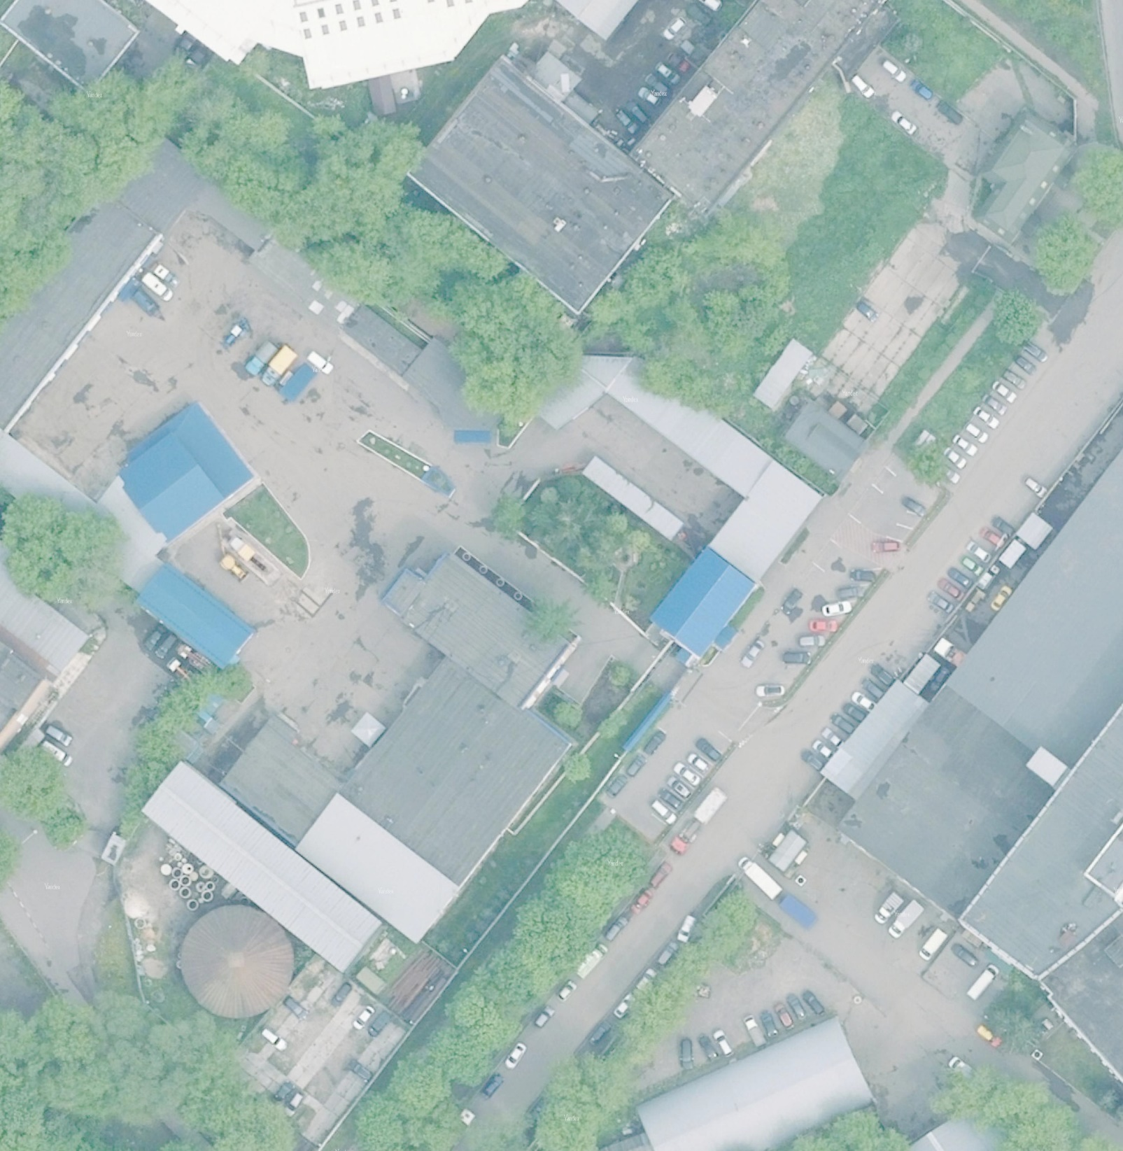
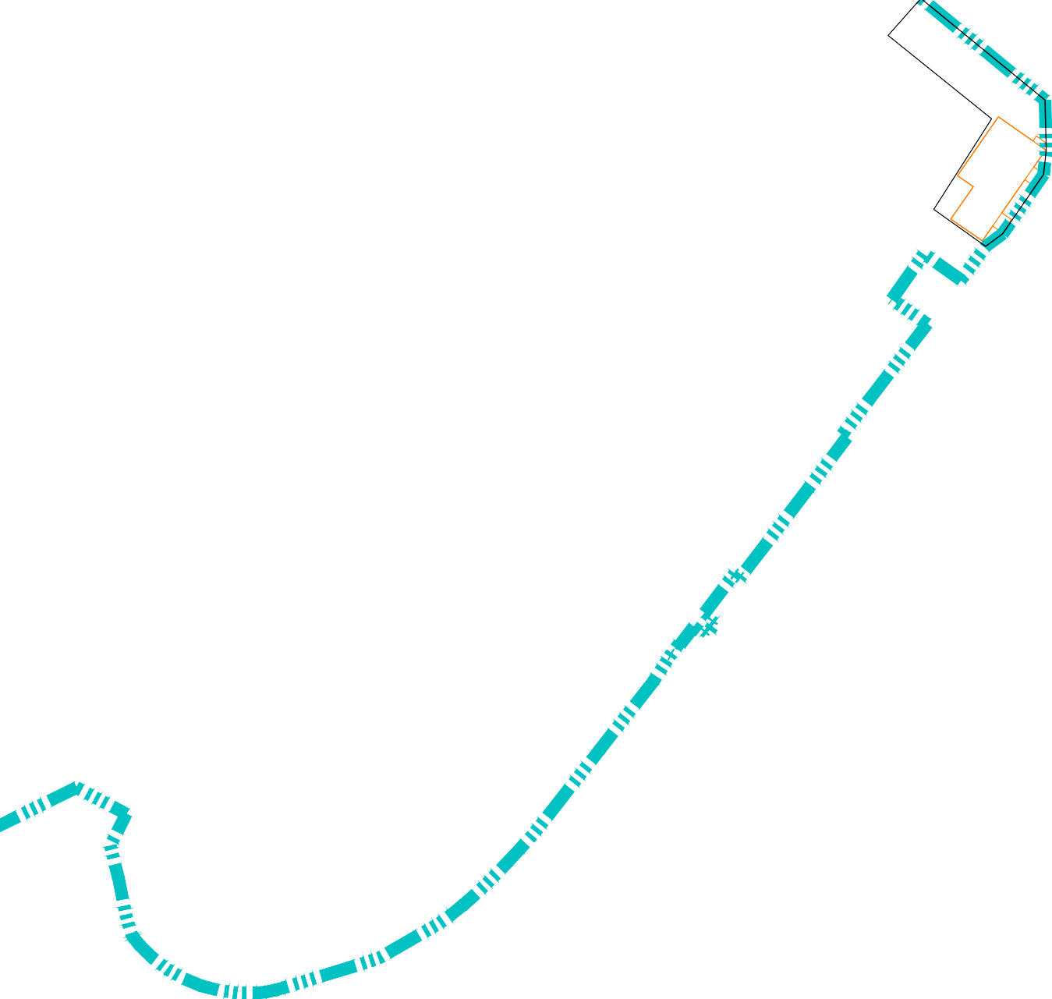

Г2
Г2
Г2
Г2 Г2 Г2 Г2
Г2 Г2
Г2
Г2
Г2 Г2 Г2 Г2 Г2
Г2
Г2
Г2
Г2
Г2
Г2
Г2 Г2
Г2 Г2
Г2
Г2 Г2
Г2
Г2
Г2 Г2
Г2

СХЕМА ГРАНИЦ ПУБЛИЧНОГО СЕРВИТУТА
 |  |  |  | 50:22:0010109
 |  |  |  | 50:22:0000000:4
:8090 |  |  |  | 50:22:0010203:1
 |  |  |  | ПС1(3)
 |  |  |  | 11 50:22:0010203:1
 |  |  |  | 221 кв.м
 |  |  |  | 10
 |  |  |  | 6 12
 | :910 |  |  | 7
 |  |  | 5 | 8 13
 |  |  |  | 9
 |  | ПС1(2) |  | :8095
 |  | НГС квартал 50:22:0010203
 |  | 64 кв.м |  | 50:22:0010203:7649
 |  | 50:22:0010203 |  | :98
 |  | 50:22:0010203:8044
 |  |  |  | :8094 :4
 |  |  |  | :101
:7657 |  | :97 |  | 50:22:0010203:30
2 |  | Масштаб 1:1000  Условные обозначения:  - часть границы, сведения ЕГРН о которой позволяют однозначно определить ее положение на местности  - границы кадастрового квартала  - границы объектов капитального строительства, сведения о которых содержатся в ЕГРН  - границы зоны планируемого размещения путепровода в створе проектируемого проезда  №4037 в городе Люберцы Московской области, в соответствии с Распоряжением Комитета по архитектуре и градостроительству Московской области от 25.06.2025 № 33РВ-656  - кадастровый номер земельного участка сведения, о котором содержатся в ЕГРН  - обозначение кадастрового номера кадастрового квартала  - кадастровый номер и обозначение кадастрового номера объекта капитального строительства, сведения о котором содержатся в ЕГРН  - проектные границы публичного сервитута  - обозначение характерных точек границ публичного сервитута  - условный номер контура публичного сервитута
Г2  Г3 | Г2  Г3 | - проектируемый участок газопровода |  |  | Всего листов | Лист
Г2  Г3 | Г2  Г3 |  |  |  | 7 | 3
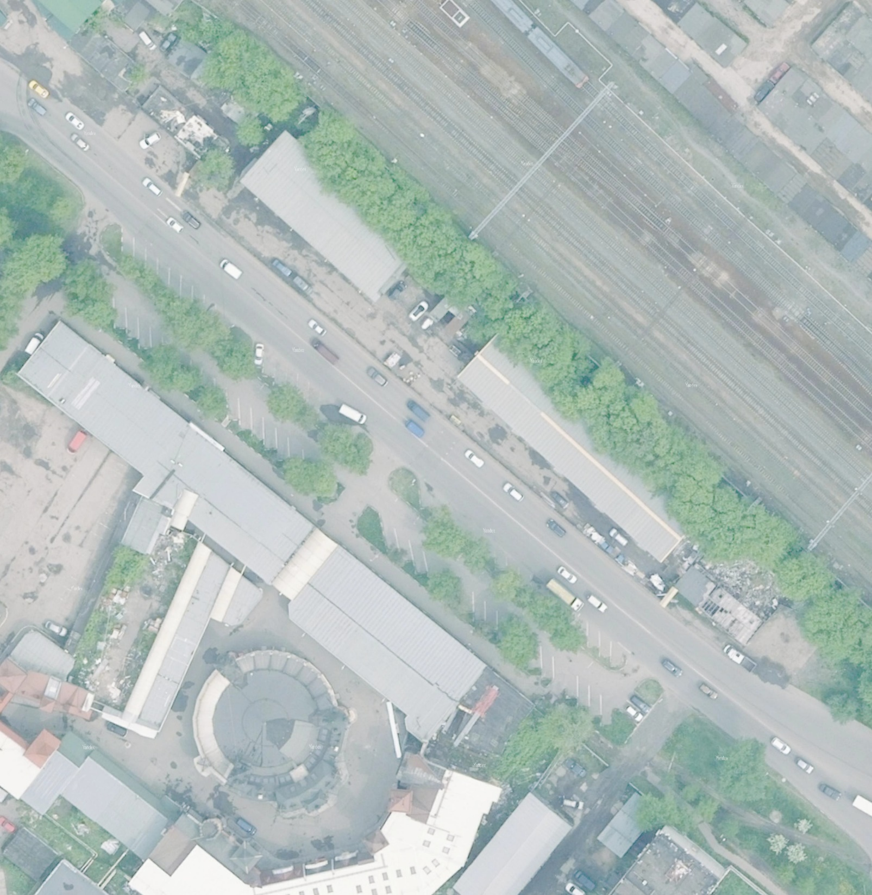
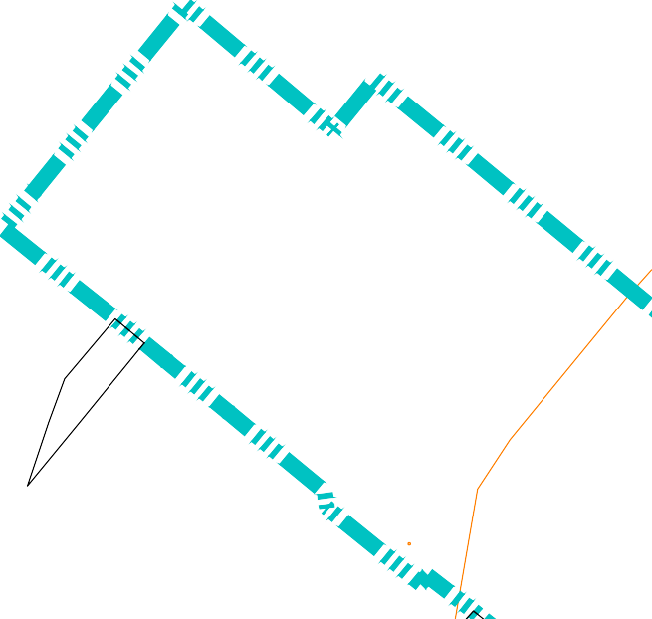





Г2 Г2
Г2
Г2
Г2
Г2
Г2 Г2 Г2
Г2
Г2
Г2
Г2
Г2
Г2
Г2
Г2
Г2
Г2
Г2 Г2
Г2
Г2
Г2
Г2
Г2
Г2

СХЕМА ГРАНИЦ ПУБЛИЧНОГО СЕРВИТУТА
:109375 49
69
48 :12
:13330 ПС1(6)
47 50:22:0000000:97252
:38903 983 кв.м
41 70 :1660
40 71
42
:98110 :97252 :166239
:38934

:1661
50:22:0010110
ПС1(5) 50:22:0000000:97252
567 кв.м
43
:13327 45 44 :1663
16
15 46
14 50:22:0000000:97252
38
37
36
17 :1659
:13309
ПС1(4)
:1588 19 50:22:0010110:129
35 2392 кв.м
34 18
33
32 20
31
21
30 22
23
29 24
50:22:0000000:4 25

26 50:22:0010110:129
27

28
50:22:0010203
Масштаб 1:1000

Условные обозначения:
- часть границы, сведения ЕГРН о которой позволяют однозначно определить ее положение на местности
- границы кадастрового квартала
- границы объектов капитального строительства, сведения о которых содержатся в ЕГРН
- границы зоны планируемого размещения путепровода в створе проектируемого проезда
№4037 в городе Люберцы Московской области, в соответствии с Распоряжением Комитета по архитектуре и градостроительству Московской области от 25.06.2025 № 33РВ-656
- кадастровый номер земельного участка сведения, о котором содержатся в ЕГРН
- обозначение кадастрового номера кадастрового квартала
- кадастровый номер и обозначение кадастрового номера объекта капитального строительства, сведения о котором содержатся в ЕГРН
- проектные границы публичного сервитута
2 - обозначение характерных точек границ публичного сервитута
- условный номер контура публичного сервитута
Г2 Г2 - проектируемый участок газопровода  Г3 Г3 | Всего листов | Лист
 | 7 | 4
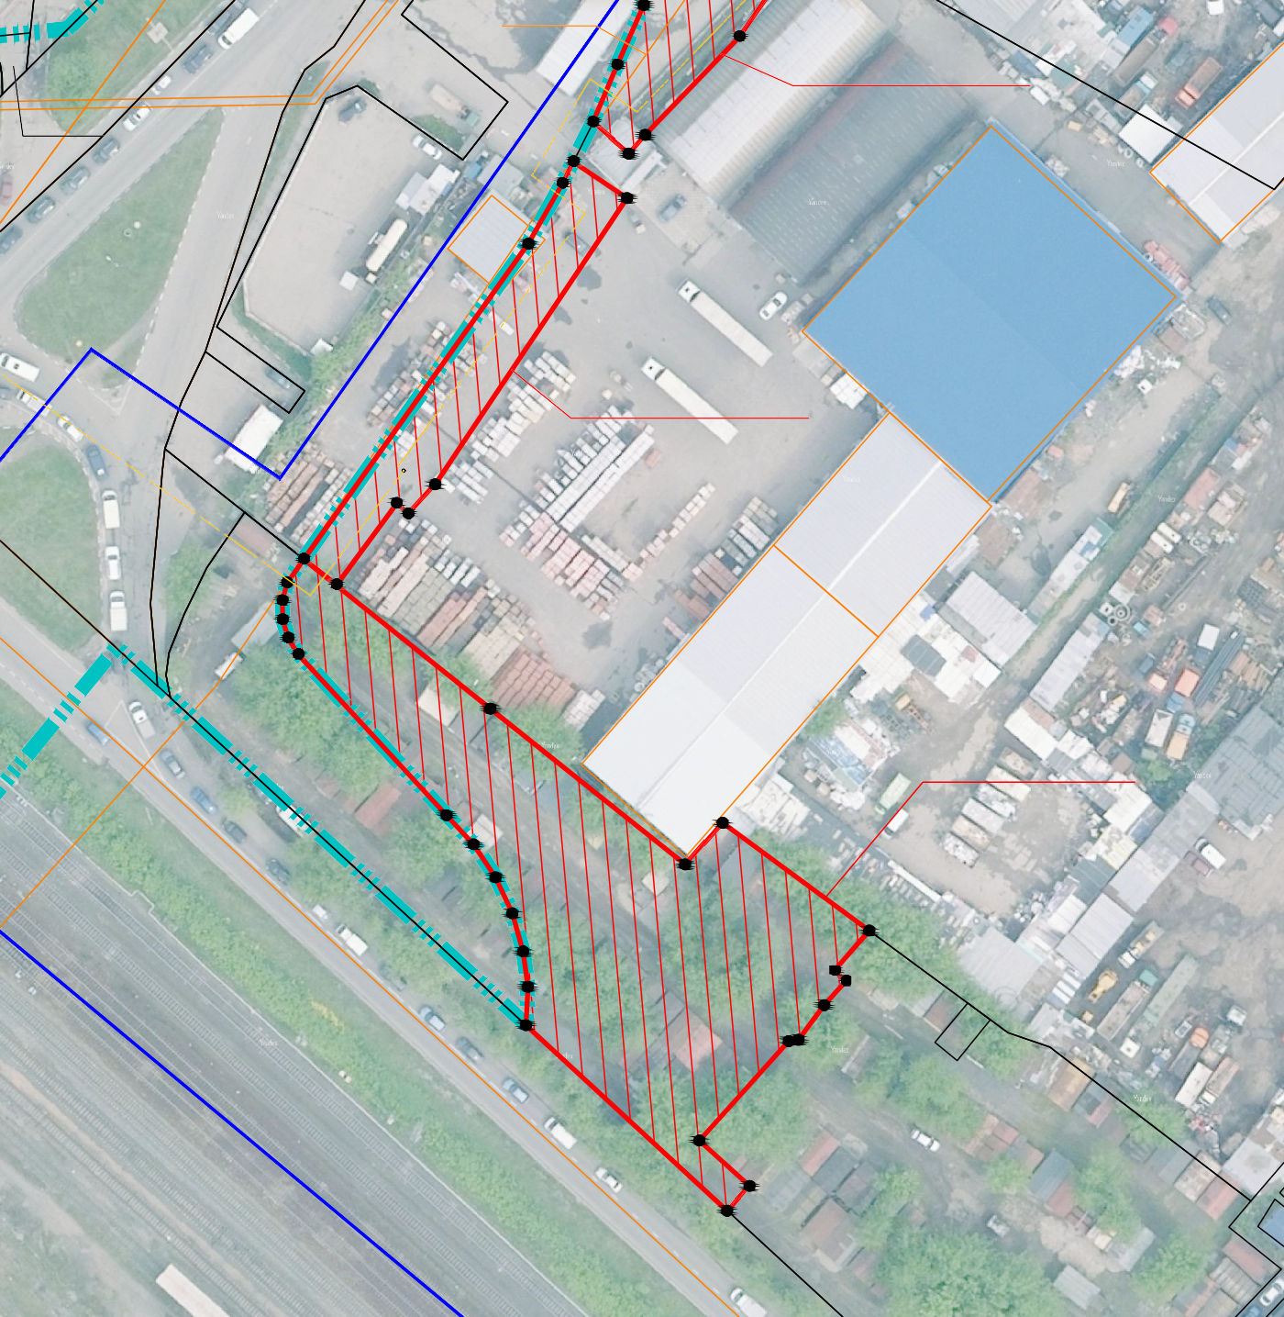
Г2
Г2
Г2 Г2
Г2
Г2
Г2
Г2
Г2
Г2 Г2
Г2
Г2
Г2
Г2
Г2
Г2
Г2 Г2
Г2 Г2 Г2 Г2
Г2
Г2
Г2
Г2
Г2
Г2 Г2

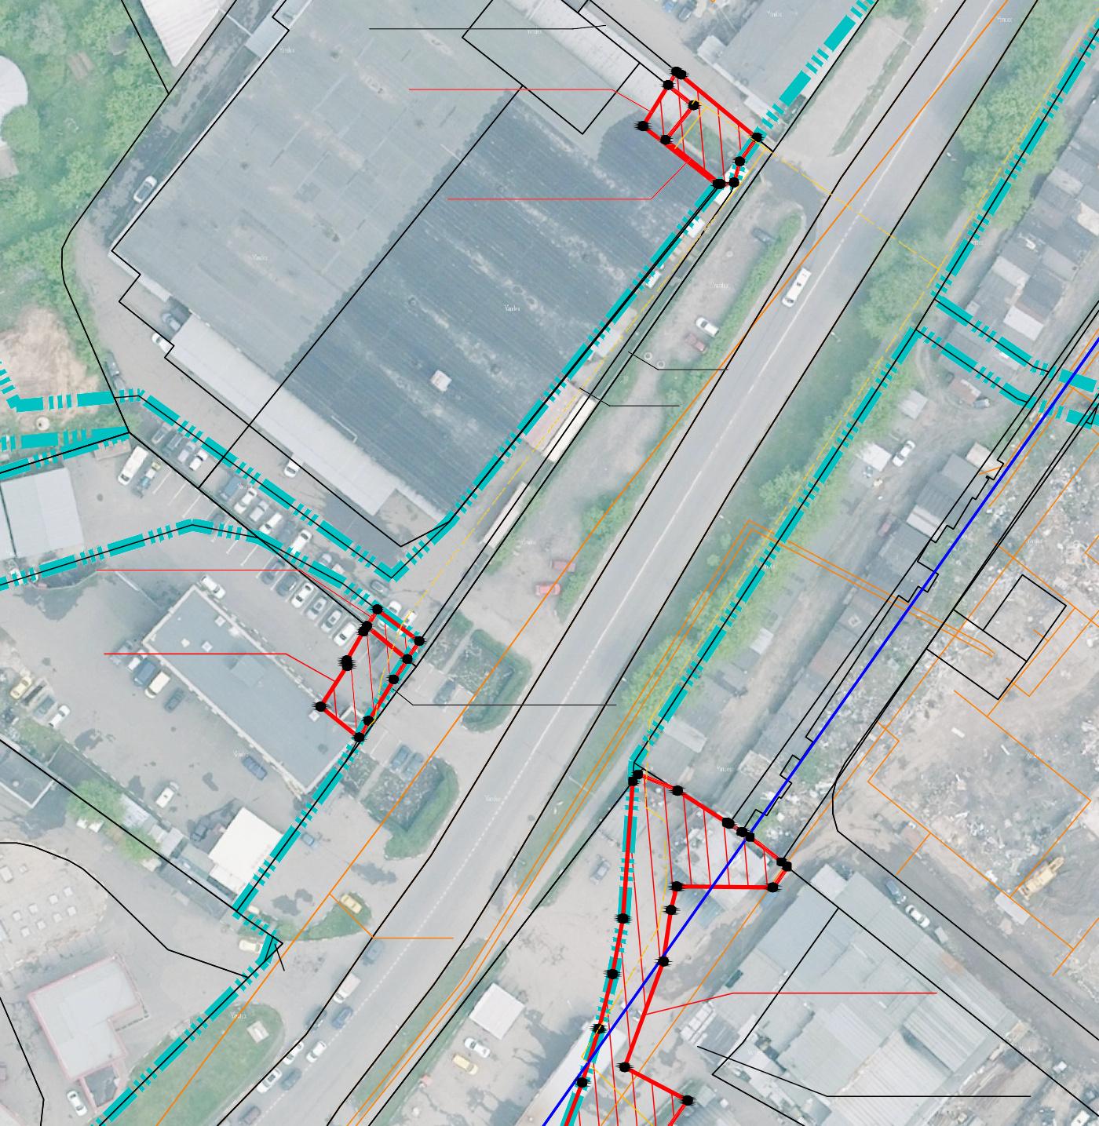
Г2
Г2 Г2
Г2
Г2 Г2
Г2
Г2
Г2
Г2
Г2
Г2
Г2
Г2 Г2
Г2
Г2 Г2 Г2
Г2 Г2 Г2
Г2
Г2 Г2 Г2 Г2 Г2
Г2
Г2 Г2
Г2
Г2
Г2
Г2
Г2
Г2
Г2
Г2
Г2
Г2
Г2
Г2
Г2
Г2
Г2
Г2
Г2
Г2
Г2
Г2
Г2
Г2
Г2
Г2 Г2
Г2 Г2 Г2
Г2 Г2
Г2
Г2
Г2
Г2
Г2
Г2
Г2
Г2 Г2
Г2 Г2
Г2
Г2
Г2 Г2
СХЕМА ГРАНИЦ ПУБЛИЧНОГО СЕРВИТУТА
50:22:0010109:38632
:34937 86 :38646
87
ПС1(10) 85
50:22:0010109:32633 84
44 кв.м 92
:34968 83 88
89
:32632 ПС1(9) 93 91 90
50:22:0010109 50:22:0010109:38632
138 кв.м

50:22:0010109:32633
:38631 :38916 :38921
:38917

:38904

50:22:0010109:38920 :38912

ПС1(8) 50:22:0010109:38632 81
30 кв.м 76 :1673
75 :38934
ПС1(7) 82
74 :123900
50:22:0010109:176 73 77
129 кв.м 78 50:22:0010109:38919 :120757
72
50:22:0010109:176 79
80 :2017
55 :123144
54 56
5758 50:22:0010110
50:22:0000000:98110 59
60 :115366
61
:28 62
64 63
65
:109601 53
:38902 66 :1666
52 ПС1(6) :127229
50:22:0010109:27 50:22:0000000:97252
51 983 кв.м :12
67
:13330 50 50:22:0000000:97252
68
 | 2 |  | Масштаб 1:1000  Условные обозначения:  - часть границы, сведения ЕГРН о которой позволяют однозначно определить ее положение на местности  - границы кадастрового квартала  - границы объектов капитального строительства, сведения о которых содержатся в ЕГРН  - границы зоны планируемого размещения путепровода в створе проектируемого проезда  №4037 в городе Люберцы Московской области, в соответствии с Распоряжением Комитета по архитектуре и градостроительству Московской области от 25.06.2025 № 33РВ-656  - кадастровый номер земельного участка сведения, о котором содержатся в ЕГРН  - обозначение кадастрового номера кадастрового квартала  - кадастровый номер и обозначение кадастрового номера объекта капитального строительства, сведения о котором содержатся в ЕГРН  - проектные границы публичного сервитута  - обозначение характерных точек границ публичного сервитута  - условный номер контура публичного сервитута
Г2  Г3 |  | Г2  Г3 | - проектируемый участок газопровода | Всего листов | Лист
 |  |  |  | 7 | 5

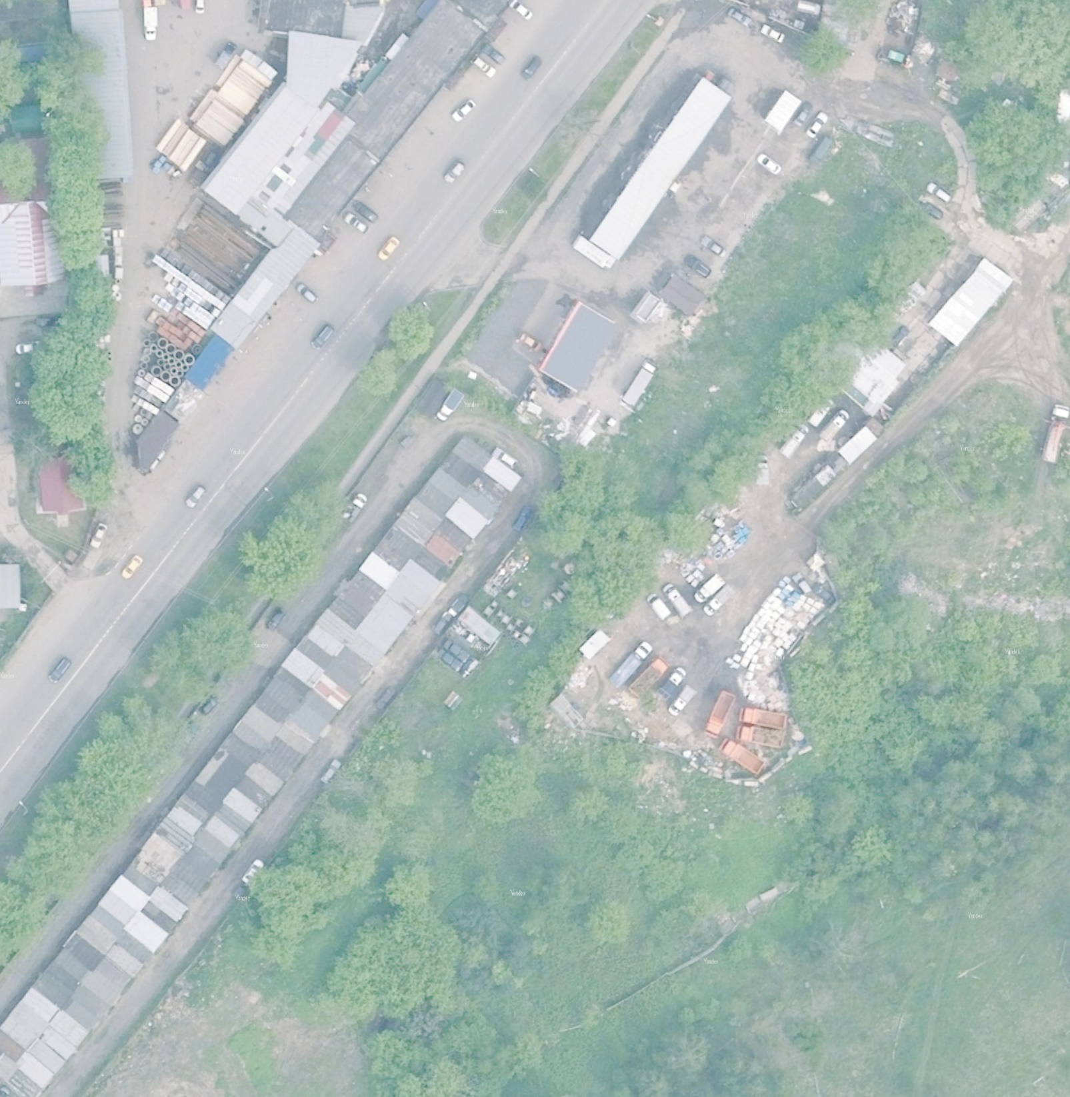
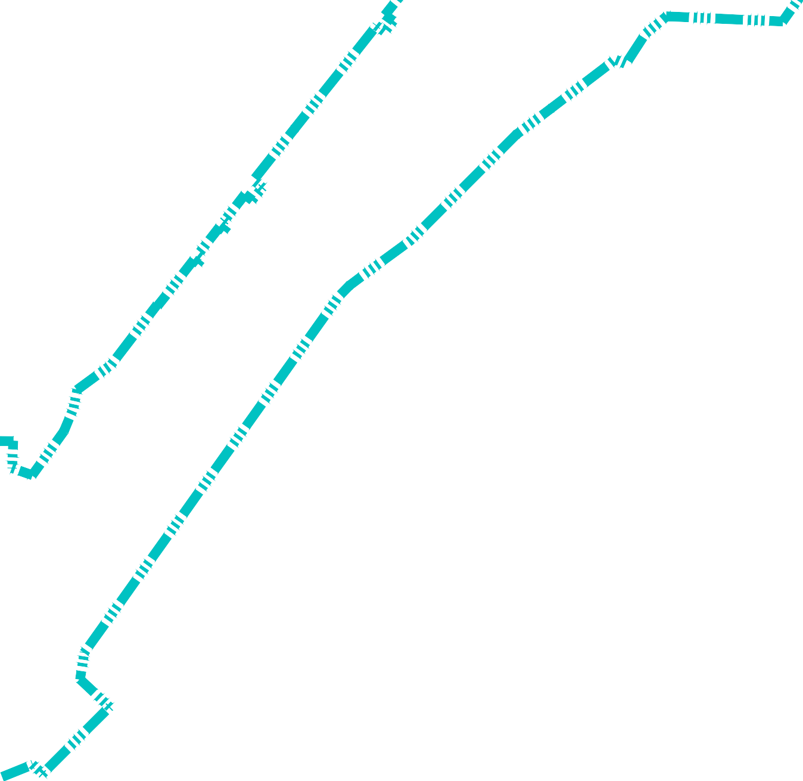





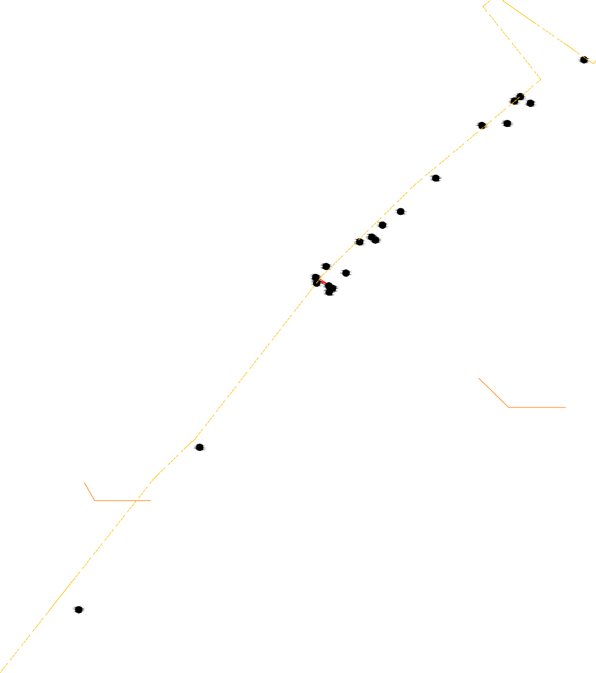
Г3 Г3
Г3
Г2
Г2
Г2
Г2 Г2
Г2 Г2 Г2 Г2
Г2 Г2
Г2 Г2
Г2
Г2
Г2
Г2
Г2
Г2 Г2 Г2
Г2
Г2
Г2
Г2
Г2 Г2
Г2
Г2
Г2 Г2 Г2 Г2
Г2
Г2 Г2
Г2 Г2 Г2
Г2 Г2 Г2 Г2
Г2 Г2
2
СХЕМА ГРАНИЦ ПУБЛИЧНОГО СЕРВИТУТА
:288  :35  94  :38677 | :38693  120  119  118  :38911 121  50:22:0010109:38714 :38908 117 ПС1(14)  108  107  :38909 109 50:22:0000000:111934  122  106 :38688 142 кв.м  110  :38912 :37063  ПС1(13)  112 50:22:0010110:1657  50:22:0000000:98110 111 184 кв.м  50:22:0010109:38934 105 113  104 114 50:22:0010110:1657  115  103  95 96 116  99 97  98 ПС1(12)  :38895 НГС квартал 50:22:0010109  27 кв.м  :109375  100  ПС1(11) 50:22:0010109  :109601 50:22:0010109:38676 50:22:0010109:38676 50:22:0000000:111934  67 кв.м  101  102 :5527  :5521  50:22:0010110:5525  :38684 50:22:0010110:5529  50:22:0010110:1675
2 | Масштаб 1:1000  Условные обозначения:  - часть границы, сведения ЕГРН о которой позволяют однозначно определить ее положение на местности  - границы кадастрового квартала  - границы объектов капитального строительства, сведения о которых содержатся в ЕГРН  - границы зоны планируемого размещения путепровода в створе проектируемого проезда  №4037 в городе Люберцы Московской области, в соответствии с Распоряжением Комитета по архитектуре и градостроительству Московской области от 25.06.2025 № 33РВ-656  - кадастровый номер земельного участка сведения, о котором содержатся в ЕГРН  - обозначение кадастрового номера кадастрового квартала  - кадастровый номер и обозначение кадастрового номера объекта капитального строительства, сведения о котором содержатся в ЕГРН  - проектные границы публичного сервитута  - обозначение характерных точек границ публичного сервитута  - условный номер контура публичного сервитута
Г2 Г2  Г3 Г3 | - проектируемый участок газопровода | Всего листов | Лист
Г2 Г2  Г3 Г3 | - проектируемый участок газопровода | 7 | 6

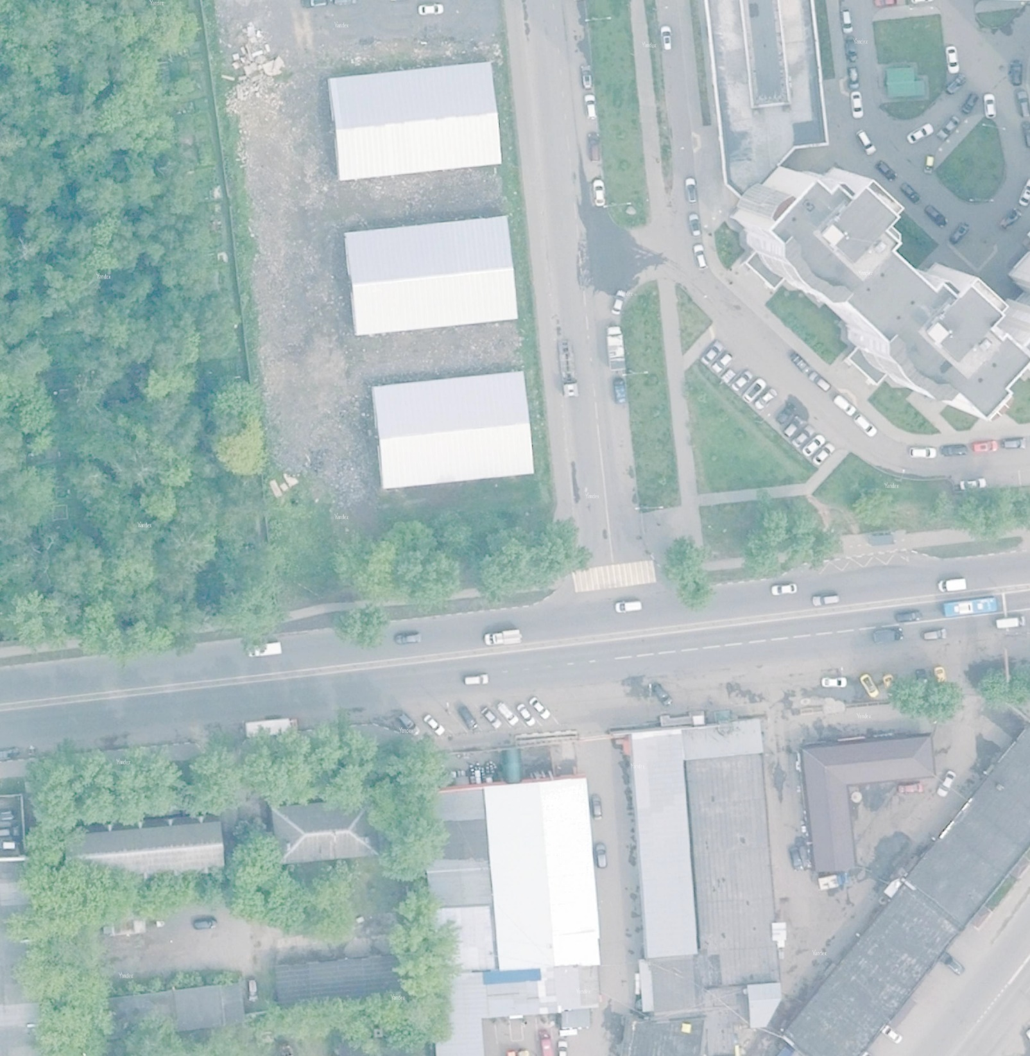


Г2
Г3 Г3
Г3
СХЕМА ГРАНИЦ ПУБЛИЧНОГО СЕРВИТУТА
:37011 :34367
:37010

:34903
:34903 :34585 :34370
:28929 :28931 50:22:0010109:272
:314 :279 :33777
:109601 ПС1(15)
50:22:0010109:272
111 кв.м
124
123
:32630

126 125 50:22:0010109:38897
:38906 :38892
:38893
:38894 :34903
50:22:0000000:98110
50:22:0010109:38934

:96889

50:22:0010109
:65
50:22:0010109:149 50:22:0010109:38714
Масштаб 1:1000

Условные обозначения:
- часть границы, сведения ЕГРН о которой позволяют однозначно определить ее положение на местности
- границы кадастрового квартала
- границы объектов капитального строительства, сведения о которых содержатся в ЕГРН
- границы зоны планируемого размещения путепровода в створе проектируемого проезда
№4037 в городе Люберцы Московской области, в соответствии с Распоряжением Комитета по архитектуре и градостроительству Московской области от 25.06.2025 № 33РВ-656
- кадастровый номер земельного участка сведения, о котором содержатся в ЕГРН
- обозначение кадастрового номера кадастрового квартала
- кадастровый номер и обозначение кадастрового номера объекта капитального строительства, сведения о котором содержатся в ЕГРН
- проектные границы публичного сервитута
2 - обозначение характерных точек границ публичного сервитута
- условный номер контура публичного сервитута
Г2 Г2 - проектируемый участок газопровода  Г3 Г3 | Всего листов | Лист
Г2 Г2 - проектируемый участок газопровода  Г3 Г3 | 7 | 7

